Санкт-Петербургское государственное бюджетное

профессиональное образовательное учреждение

«Ижорский колледж»

КУРСОВАЯ РАБОТА

ТЕМА: «Личный финансовый трекер – для учёта доходов и расходов»

по ПМ.11 МДК.11.01 Технология разработки и защиты баз данных

Выполнил

обучающийся группы 231c

Шестаков Иван Николаевич

Проверил

преподаватель спец. дисциплин

специальности 09.02.07

Информационные системы и программирование

Венедиктов Д.В.

Санкт-Петербург, 2025ЗАДАНИЕ ДЛЯ ВЫПОЛНЕНИЯ КУРСОВОЙ РАБОТЫ

1. Изучить теоретические основы технологии разработки баз данных, включая этапы проектирования, нормализации, реализации и тестирования.

2. Рассмотреть методы и средства защиты баз данных от несанкционированного доступа, атак и вредоносных программ.

3. Провести анализ существующих систем управления базами данных (СУБД) с точки зрения их функциональности, безопасности и удобства использования.

4. Разработать проект базы данных для конкретной предметной области, учитывая требования к безопасности и конфиденциальности данных.

5. Реализовать разработанный проект в выбранной СУБД.

6. Протестировать разработанную базу данных на предмет соответствия требованиям безопасности и надёжности.

7. Оценить эффективность разработанной системы защиты базы данных и предложить рекомендации по её улучшению.

8. Оформить результаты работы в виде курсовой работы, включающей введение, основную часть, заключение, список использованных источников и приложения.

В основной части курсовой работы необходимо подробно рассмотреть следующие вопросы:

* основные этапы разработки базы данных;
* методы обеспечения целостности и безопасности данных;
* механизмы аутентификации и авторизации пользователей;
* шифрование данных и защита от вредоносного ПО;
* особенности реализации проекта базы данных в выбранной СУБД;
* результаты тестирования и оценка эффективности системы защиты.

Для выполнения задания рекомендуется использовать современные научные источники, а также практический опыт разработки и защиты баз данных.

ПЛАН-ГРАФИК ВЫПОЛНЕНИЯ КУРСОВОЙ РАБОТЫ

|  |  |  |
| --- | --- | --- |
| Дата | Содержание работ | Отметка о выполнении |
| 10.09 | Выбор темы курсовой работы |  |
| 17.09 | Знакомство с методическими рекомендациями по выполнению курсовой работы |  |
| 24.09 | Знакомство с планом-графиком выполнения курсовой работы |  |
| 08.10 | Работа с нормативно-правовыми документами, учебной литературой |  |
| 22.10 | Анализ предметной области. Постановка задачи |  |
| 29.10 | Составление введения к курсовой работе |  |
| 05.11 | Описание предметной области и функции решаемых задач |  |
| 12.11 | Выбор средств для выполнения курсовой работы. Выбор среды разработки |  |
| 19.11 | Концептуально-логическое проектирование. Составление ER-диаграммы |  |
| 10.12 | Создание и заполнение базы данных |  |
| 24.12 | Представления в базе данных |  |
| 21.01 | Процедуры в базе данных |  |
| 04.02 | Создание ролей в базе данных |  |
| 18.02 | Аутентификация пользователей в базе данных |  |
| 25.02 | Импорт и экспорт базы данных |  |
| 04.03 | Разработка стратегии резервного копирования базы данных |  |
| 11.03 | Тестирование базы данных |  |
| 18.03 | Оптимизация базы данных |  |
| 25.03 | Составление заключения к курсовой работе |  |
| 01.04 | Составление списка источников информации, используемых при выполнении курсовой работы |  |
| 08.04 | Подготовка курсовой работы к защите |  |

СОДЕРЖАНИЕ

ВВЕДЕНИЕ 7

ГЛАВА 1. ФУНКЦИОНАЛЬНЫЕ ВОЗМОЖНОСТИ БАЗЫ ДАННЫХ 8

1.1. Анализ предметной области 8

1.2. Анализ технологий для разработки базы данных 8

1.3. Постановка задачи курсовой работы 10

1.3.1. Цели курсовой работы 10

1.3.2. Задачи курсовой работы 11

1.4.1. Функциональные требования к системе 11

1.4.2. Нефункциональные требования к системе 11

1.5. Выбор программных средств для разработки базы данных 11

1.6. Выбор среды для разработки базы данных 14

ГЛАВА 2. ПРОЕКТИРОВАНИЕ БАЗЫ ДАННЫХ 17

2.1. Концептуально-логическое моделирование 17

2.1.1 Концептуальное моделирование 17

2.1.2. Логическое моделирование 18

2.2. Описание информационных объектов базы данных 20

2.3.1. Создание базы данных 25

2.3.2. Заполнение базы данных 25

2.4. Представления в базе данных 27

2.5. Процедуры в базе данных 30

2.6. Создание ролей в базе данных 30

2.7. Аутентификация пользователей в базе данных 30

2.8. Импорт и экспорт базы данных 30

2.9. Разработка стратегии резервного копирования базы данных 30

2.10.1. Тестирование базы данных 31

2.10.2. Оптимизация базы данных 31

ЗАКЛЮЧЕНИЕ 32

СПИСОК ИСПОЛЬЗОВАННЫХ ИСТОЧНИКОВ 33

# ВВЕДЕНИЕ

В современном цифровом мире данные представляют собой один из ключевых ресурсов, влияющих на стратегические решения и операционные процессы организаций. Базы данных стали основным инструментом для хранения, обработки и управления информацией, обеспечивая эффективное взаимодействие с данными. Разработка баз данных – это сложный процесс, требующий комплексного подхода, включающего анализ требований, проектирование, реализацию и поддержку.

С учетом растущего объема информации и усложнения бизнес-процессов, значимость качественного проектирования баз данных трудно переоценить. Правильная структура базы данных обеспечивает не только ее функциональность и производительность, но и легкость в управлении данными, что в свою очередь влияет на оперативность принятия решений.

Однако с увеличением объема данных и многообразием технологий, связанных с их хранением, возникает необходимость уделять особое внимание защите данных. Утечки информации и кибератаки могут привести к значительным финансовым потерям и подрыву доверия со стороны клиентов. Поэтому технологии защиты баз данных становятся критически важными для бизнеса всех размеров.

Эта работа сосредоточится на ключевых аспектах разработки и защиты баз данных, включая методы проектирования и элементы безопасности, которые должны быть внедрены для обеспечения надежности и защиты данных в любой организации. Изучение этих тем поможет определить лучшие практики, которые должны применяться для достижения устойчивости и эффективности работы с информацией в условиях динамично меняющейся технологической среды.

# ГЛАВА 1. ФУНКЦИОНАЛЬНЫЕ ВОЗМОЖНОСТИ БАЗЫ ДАННЫХ

## 1.1. Анализ предметной области

Технология разработки и защиты баз данных охватывает широкий спектр процессов, методов и инструментов, необходимых для создания, управления и обеспечения безопасности баз данных. Это область, которая активно развивается в ответ на растущие требования к хранению и защите информации, что делает её актуальной для различных отраслей, таких как финансы, здравоохранение, образование и многие другие.

## 1.2. Анализ технологий для разработки базы данных

Разработка баз данных включает в себя использование различных технологий и инструментов, которые помогают осуществлять проектирование, реализацию, управление и оптимизацию баз данных. Рассмотрим основные технологии и подходы, которые широко применяются в этой сфере.

**Системы управления базами данных (СУБД)**

СУБД являются основными инструментами для создания и управления базами данных. Они могут быть разделены на несколько категорий:

* реляционные СУБД (RDBMS): MySQL, PostgreSQL, Oracle, Microsoft SQL Server;
* нереляционные СУБД (NoSQL): MongoDB, Cassandra, Redis;
* гибридные СУБД: Microsoft Azure Cosmos DB.

**Языки программирования**

* SQL (Structured Query Language): основной язык для работы с реляционными базами данных. Позволяет создавать, изменять, запрашивать и управлять данными;
* Python и JavaScript: часто используются для взаимодействия с базами данных в веб-приложениях. Библиотеки, такие как SQLAlchemy или Sequelize, упрощают работу с базами данных;
* Java и C#: используются в крупных корпоративных приложениях, особенно с реляционными базами данных.

**Инструменты для проектирования баз данных**

* ER-моделирование: Инструменты, такие как Lucidchart, Draw.io или ER/Studio, позволяют создавать диаграммы сущностей и взаимосвязей (ER-диаграммы), которые помогают визуализировать структуру базы данных;
* системы управления версиями: Git и другие системы позволяют контролировать изменения в схемах баз данных и процессах миграции.

**Инструменты для обеспечения безопасности баз данных**

* шифрование: использование технологий шифрования данных (например, AES) для защиты информации как «в покое», так и «в движении»;
* аутентификация и авторизация: применение OAuth, OpenID Connect и других протоколов для управления доступом к базе данных;
* мониторинг и аудит: инструменты, такие как Splunk, могут использоваться для отслеживания запросов и анализа событий безопасности.

**Методы оптимизации производительности**

* индексация: создание индексов для ускорения выполнения запросов, особенно в реляционных базах данных.
* кэширование: использование кэшей, таких как Redis или Memcached, для ускорения доступа к часто запрашиваемым данным.
* балансировка нагрузки: распределение запросов между несколькими серверами баз данных для повышения производительности и отказоустойчивости.

Выбор технологий для разработки базы данных зависит от специфики проекта, объема данных, ожидаемых нагрузок и требований к безопасности. Комплексный подход к выбору инструментов и методов способствует созданию эффективных и надежных систем управления данными, которые могут адаптироваться к изменяющимся условиям и требованиям.

## 1.3. Постановка задачи курсовой работы

С ростом объемов данных, а также увеличением угроз безопасности информации, эффективная разработка и защита баз данных становятся крайне важными задачами для организаций. Безопасность данных имеет критическое значение для решения вопросов конфиденциальности, целостности и доступности информации.

Успешное выполнение работы будет способствовать более глубокому пониманию актуальных проблем и новых подходов в области безопасного управления данными.

### 1.3.1. Цели курсовой работы

Основная цель заключается в создании эффективной и безопасной базы данных, способной обеспечить надежный доступ к информации и защиту от потери или несанкционированного доступа.

### 1.3.2. Задачи курсовой работы

* проектирование архитектуры баз данных;
* разработка схемы данных и моделей;
* обеспечение безопасности данных через шифрование, аутентификацию и авторизацию;
* реализация механизмов резервного копирования и восстановления;
* мониторинг и аудит доступа к данным.

## 1.4.1. Функциональные требования к системе

* возможность создания, обновления и удаления данных;
* поддержка сложных запросов и отчетов;
* обеспечение многопользовательского доступа.

## 1.4.2. Нефункциональные требования к системе

* высокая производительность и надежность;
* защита от несанкционированного доступа;
* удобный интерфейс для пользователей.

## 1.5. Выбор программных средств для разработки базы данных

Выбор программных средств для разработки баз данных является ключевым этапом, который влияет на функциональность, производительность и безопасность системы.

При выполнении данной курсовой работы я планирую использовать следующие программные средства:

* система управления базами данных – MySQL;
* языки программирования – SQL, JavaScript;
* средства проектирования базы данных – Lucidchart;
* инструменты для обеспечения безопасности данных – Vormetric, Splunk;
* средства тестирования и оптимизации приложений – JMeter, EXPLAIN.

Выбор программных средств для разработки базы данных зависит от специфических требований проекта, таких как объем данных, тип доступа, требования к безопасности и производительности. Важно учитывать будущую масштабируемость и поддерживаемость решений, чтобы создать надежную и эффективную систему.

## 1.6. Выбор среды для разработки базы данных

Выбор подходящей среды для разработки базы данных является критически важным этапом проекта, который может оказать значительное влияние на эффективность работы команды и качество конечного продукта.

При выполнении данной курсовой работы я планирую использовать следующие среды и инструменты:

* IDE и редактор кода – MySQL;
* система контейнеризации – Docker;
* система управления версиями – git;
* фреймворк и библиотека – Hibernate;

Выбор среды для разработки базы данных требует комплексного подхода с учетом специфики проекта, требований к производительности, безопасности и интеграции. Правильный выбор инструментария и технологии существенно влияет на успех проекта, поэтому следует тщательно проанализировать свои потребности и доступные решения.

# ГЛАВА 2. ПРОЕКТИРОВАНИЕ БАЗЫ ДАННЫХ

## 2.1. Концептуально-логическое моделирование

Концептуально-логическое моделирование – это важный этап в проектировании базы данных, который позволяет структурировать данные и определить их взаимосвязи. Этот процесс разделяется на два ключевых этапа: концептуальное моделирование и логическое моделирование.

### 2.1.1 Концептуальное моделирование

Целью концептуального моделирования является определение основных сущностей и их связей в предметной области, не вдаваясь в детали реализации.

**Идентификация сущностей**

* Users
* Account
* Transaction
* Category
* Budget
* Currency

**Определение атрибутов**

* Users: ID, Name, Email, Date, Password, Created_at, Avatar, Is_admin.
* Account: ID, Name, **Balance**, Currency, UserID.
* Transaction: ID, Type, Amount, Date, AccontID, CategoryID.
* Category: ID, Name.
* Budget: ID, Amount, Period, UserID, CategoryID.
* Currency: Code, Name.

**Установление связей**

* Пользователь и Счёт (1:N).
* Пользователь и Бюджет (1:N).
* Счёт и Транзакция (1:N).
* Категория и Транзакция (1:1).
* Валюта и Счёт (1:1).
* Бюджет и Категория (1:N).

**Создание ER-диаграммы**

В данной диаграмме прямоугольные блоки отвечают за сущности, овальные – атрибуты, ромбы – связи

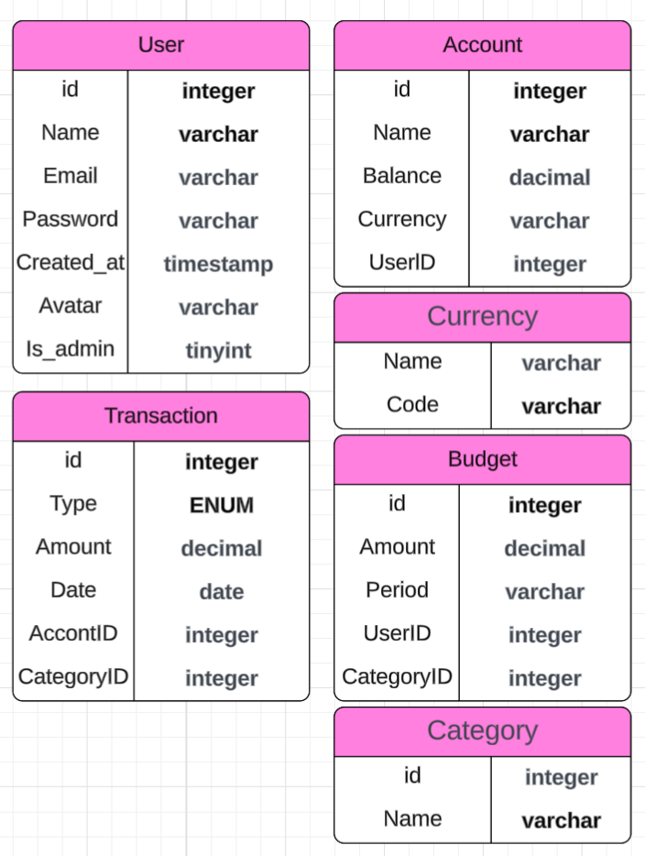

Рисунок 1 – ER-диаграмма разрабатываемой базы данных

### 2.1.2. Логическое моделирование

Целью логического моделирования является перевод концептуальной модели в логическую, с уточнением структуры базы данных и обязательств для хранения данных.

**Определение первичных ключей**

* Пользователь: ID.
* Счёт: ID.
* Транзакция: ID.
* Категория ID.
* Бюджет: ID.
* Валюта: Code.

**Формализация связей**

* Для связи между пользователем и счётом требуется: UserID.
* Для связи между счётом и транзакцией требуется: AccontID.
* Для связи между категорией и транзакцией требуется: CategoryID.
* Для связи между бюджетом и пользователем требуется: UserID.
* Для связи между бюджетом и категорией требуется: CategoryID.
* Для связи между счётом и валютой требуется: Code.

**Определение типов данных**

* ID: INTEGER
* Текст: VARCHAR
* Дата: DATETIME
* Имя: VARCHAR
* Пароль: VARCHAR
* Email: VARCHAR

**Создание логической схемы базы данных**

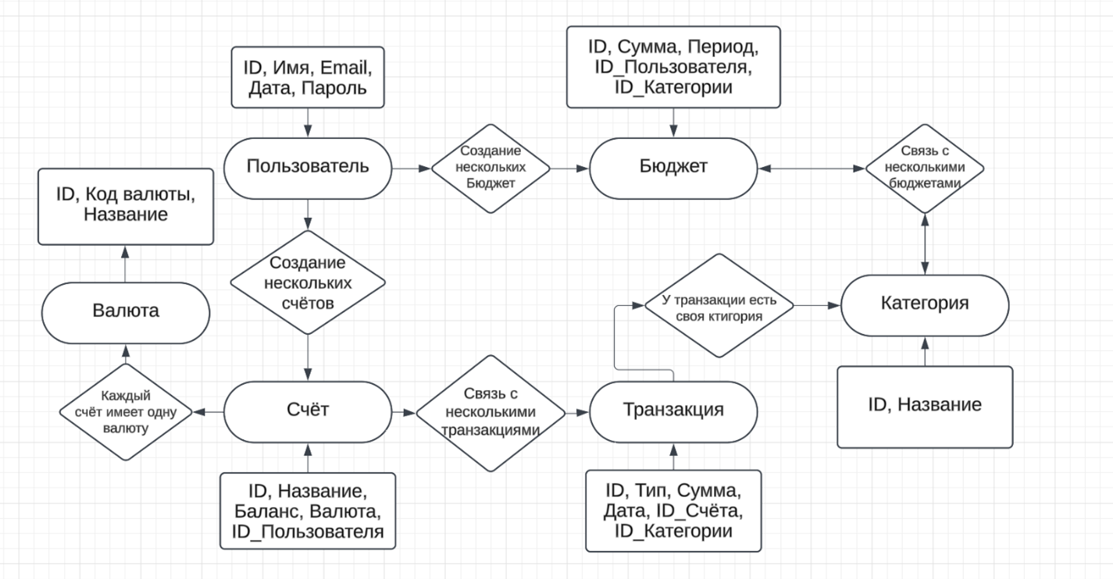

Рисунок 2 – Логическая схема базы данных

Концептуально-логическое моделирование является важным этапом разработки базы данных, который позволяет углубиться в детализацию структуры данных и обеспечить целостность и согласованность информации. Правильное моделирование позволяет избежать проблем на следующих этапах разработки и эксплуатации базы данных.

## 2.2. Описание информационных объектов базы данных

Информационные объекты базы данных представляют собой основные строительные блоки, на которых базируется структура любой базы данных. Они включают в себя различные сущности и их атрибуты, которые позволяют организовать, хранить и управлять данными.

Таблица 1 – информационные объекты разрабатываемой базы данных

|  |  |  |  |  |
| --- | --- | --- | --- | --- |
| Объект | Атрибуты | Связи | Ограничения | Тип данных |
| User | ID, Name, Email, Created_at, Password, Avatar, Is_admin | Один пользователь может создать Счёт,  Один пользователь может создать Бюджет | Email и ID должны быть уникальными,  Пароль должен быть обязательно | INTEGER, VARCHAR,  TIMESTAMP, TINYINT |
| Account | ID, Name, Balance, Currency, UserID | Счёт пользователя связан с Транзакцией,  Cчёт пользователя связан с Валютой. | ID уникален, UserID - внешний ключ | INTEGER, VARCHAR, DECIMAL |
| Transaction | ID, Type, Amount, Date, AccountID, CategoryID | Транзакция связана с Счётом, Транзакция связана с Категорией. | ID уникален, AccountID и CategoryID - внешний ключ | INTEGER, VARCHAR, DECIMAL, DATE, ENUM |
| Category | ID, Name | Категория связана с Транзакцией, Категория связана с Бюджетом. | ID уникален, Name уникально | INTEGER, VARCHAR |
| Currency | Code, Name | Валюта связана с Счётом | Code уникален | VARCHAR |
| Budget | ID, Amount, Period, UserID, CategoryID | Бюджет связан с Пользователем,  Бюджет связан с Категорией | ID уникален, UserID и CategoryID - внешние ключи | INTEGER, VARCHAR, DECIMAL |

Описание информационных объектов базы данных позволяет структурировать и организовать информацию, обеспечивая эффективное хранение и доступ к данным. Правильное определение сущностей, их атрибутов и связей является ключом к успешному проектированию базы данных и ее функциональной полноте.

## 2.3.1. Создание базы данных

Для того чтобы создать базу данных можно использовать консольные SQL-запросы или взаимодействие с интерфейсом phpMyAdmin, здесь будет использован вариант с отправлением SQL-запросов. Создаем базу данных с стандартным именем.

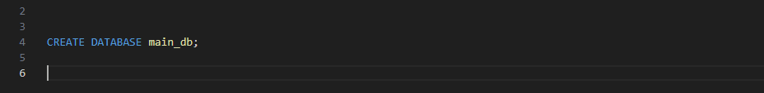

Рисунок 3 – созданная база данных

## 2.3.2. Заполнение базы данных

Следующим шагом является создание таблиц для хранения данных. Каждая таблица создаётся с учётом структуры, описанной на этапе концептуального моделирования. Для начала будет создана таблица «Пользователи».

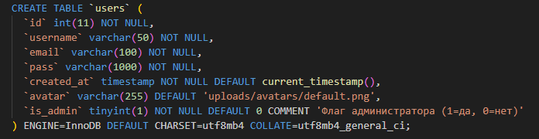

Рисунок 4 – заполнение базы данных

После успешного ответа от SQL-запроса можно увидеть таблицу в нашей базе данных.

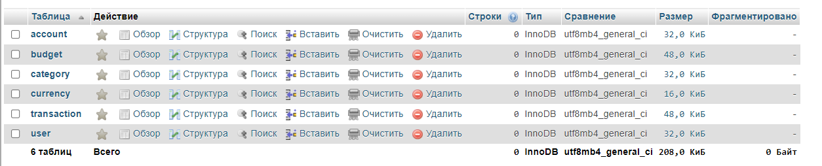

Рисунок 5 – добавление объекта в базу данных

По такой же аналогии были созданы еще три таблицы: «Счёт», «Транзакция», «Категория», «Бюджет», «Валюта» - которые представляют из себя такие же объекты.

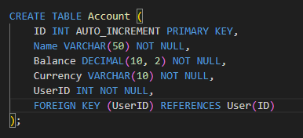

Рисунок 6 – созданная таблицы «Счёт»

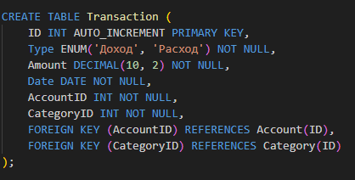

Рисунок 7 – созданная таблицы «Транзакция»

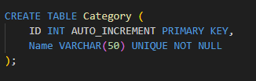

Рисунок 8 – созданная таблицы «Категория»

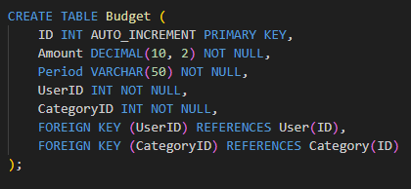

Рисунок 9 – созданная таблицы «Бюджет»

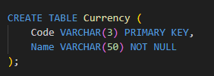

Рисунок 10 – созданная таблицы «Валюта»

После успешного выполнения SQL-запросов структура базы данных готова, на следующем этапе можно будет установить связи между объектами в базе данных.

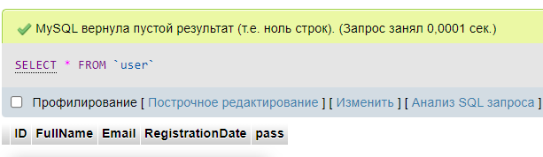

Рисунок 11 – добавление атрибутов объекту в базе данных

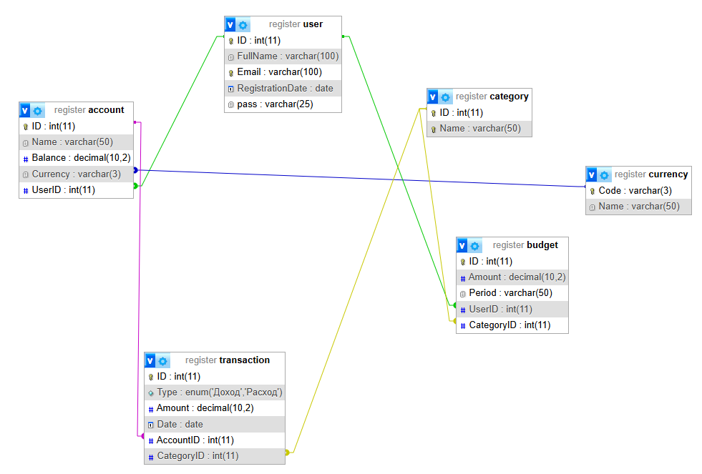

Рисунок 12 – установление связей между объектами в базе данных

Выбор типа данных для объекта в базе данных:

|  |  |
| --- | --- |
| ID | int |
| Name | varchar |
| Balance | decimal |
| Currency | varchar |
| UserID | int |
| Amount | decimal |
| Period | varchar |
| CategoryID | int |
| Code | varchar |
| Type | enum |
| Date | date |
| AccountID | int |
| FullName | varchar |
| Email | varchar |
| RegistrationDate | date |
| pass | varchar |

## 2.4. Представления в базе данных

Представление в базе данных – это виртуальная таблица, которая формируется на основе результата выполнения SQL-запроса. Она не содержит данных, а лишь определяет, как данные будут отображаться пользователям.

Функции представлений:

* упрощение сложных запросов – позволяют объединять данные из нескольких таблиц и показывать только нужные поля, что делает работу с данными более удобной;
* безопасность – можно ограничить доступ пользователей к определённым столбцам или строкам баз данных, предоставляя доступ только к представлениям;
* логическая независимость – изменения в базах данных не влияют на внешний интерфейс, так как представления могут скрывать изменения структуры таблиц;
* кодовая реиспользуемость – позволяют сократить код, избавляя от необходимости повторно писать одни и те же запросы.

Представление создается с помощью команды CREATE VIEW.

Представление создается с помощью команды CREATE VIEW. Пример представления, которое отображает все транзакции, включая их суммы, даты, категории и счета, но только для активных пользователей:

|  |
| --- |
| sql  CREATE VIEW active_transactions AS  SELECT  t.ID AS TransactionID,  t.Amount,  t.Date,  c.Name AS Category,  a.Name AS Account,  u.FullName AS UserName  FROM  Transaction t  JOIN  Account a ON t.AccountID = a.ID  JOIN  Category c ON t.CategoryID = c.ID  JOIN  User u ON a.UserID = u.ID  WHERE  u.ID IS NOT NULL; |

После создания представления его можно использовать так же, как и таблицу. Данный запрос, возвращающий все транзакции, относящиеся к категории "Продукты".

|  |
| --- |
| sql  SELECT * FROM transaction_summary WHERE Category = 'Продукты'; |

Представления могут быть обновляемыми или не обновляемыми. Обновляемые представления позволяют выполнять операции INSERT, UPDATE и DELETE, при этом изменения будут применяться к базовой таблице.

Допустим, представление transaction_summary отображает данные из таблицы Transaction, и вы хотите обновить поле Amount для транзакции с ID = 5:

|  |
| --- |
| UPDATE transaction_summary  SET Amount = 1000.00  WHERE TransactionID = 5; |

Представления можно изменять с помощью команды CREATE OR REPLACE VIEW или удалять с помощью DROP VIEW

Допустим, необходимо изменить представление transaction_summary, чтобы добавить информацию о пользователе и фильтровать только транзакции, выполненные после определённой даты.

|  |
| --- |
| CREATE OR REPLACE VIEW transaction_summary AS  SELECT  t.ID AS TransactionID,  t.Amount,  t.Date,  c.Name AS Category,  a.Name AS Account,  u.FullName AS UserName  FROM  Transaction t  JOIN  Account a ON t.AccountID = a.ID  JOIN  Category c ON t.CategoryID = c.ID  JOIN  User u ON a.UserID = u.ID  WHERE  t.Date >= '2024-01-01'; |

Если представление больше не требуется, его можно удалить:

|  |
| --- |
| sql  DROP VIEW transaction_summary; |

Представления в базах данных являются мощным инструментом для работы с данными. Они обеспечивают большую гибкость, безопасность и легкость в использовании, способствуя более эффективной организации и обработке информации. Понимание работы с представлениями – важный аспект для разработчиков и администраторов баз данных.

## 2.5. Процедуры в базе данных

Процедуры (хранимые процедуры) представляют собой программные блоки, сохраняемые непосредственно на сервере СУБД (в данном случае, MySQL [source: 60]), которые инкапсулируют бизнес-логику и позволяют выполнять сложные операции с данными.

В рамках курсовой работы, посвящённой разработке личного финансового трекера, процедуры могут быть использованы для реализации ключевых функциональных возможностей, таких как добавление транзакций, обновление баланса счёта или проверка бюджета. Рассмотрим пример процедуры для добавления новой записи о транзакции в таблицу «Transaction» и автоматического обновления баланса соответствующего счёта в таблице «Account»:

|  |
| --- |
| -- Процедура для добавления транзакции и обновления баланса счета  DELIMITER $$  CREATE PROCEDURE AddTransaction (  IN p_account_id INTEGER, -- ID счета  IN p_category_id INTEGER, -- ID категории  IN p_type ENUM('income', 'expense'), -- Тип транзакции (доход/расход)  IN p_amount DECIMAL(10, 2), -- Сумма транзакции  IN p_date DATE -- Дата транзакции  )  BEGIN  -- Добавляем новую транзакцию  INSERT INTO Transaction (AccountID, CategoryID, Type, Amount, Date)  VALUES (p_account_id, p_category_id, p_type, p_amount, p_date);  -- Обновляем баланс счета в зависимости от типа транзакции  IF p_type = 'income' THEN  UPDATE Account  SET Balance = Balance + p_amount  WHERE ID = p_account_id;  ELSEIF p_type = 'expense' THEN  UPDATE Account  SET Balance = Balance - p_amount  WHERE ID = p_account_id;  END IF;  END$$  DELIMITER ; |

Аналогичным образом можно создать процедуры для работы с бюджетами (например, расчёт остатка по бюджету), категориями, счетами (например, перевод средств между счетами) и другими объектами базы данных финансового трекера. Важным аспектом является обработка ошибок (например, проверка достаточности средств перед списанием) и обеспечение целостности данных, что может быть реализовано через механизмы обработки исключений и транзакций, поддерживаемые MySQL.

Использование хранимых процедур не только упрощает архитектуру приложения, но и способствует повышению производительности (за счёт прекомпиляции кода на сервере) и безопасности системы. Это позволяет централизованно контролировать доступ к данным и бизнес-логику, а также снижать риск возникновения ошибок или SQL-инъекций при прямом выполнении запросов из клиентского приложения.

## 2.6. Создание ролей в базе данных

Роли в базе данных MySQL представляют собой именованные наборы привилегий. Использование ролей является современным и эффективным подходом к управлению правами доступа пользователей, особенно в системах со сложной структурой разрешений или большим количеством пользователей. Вместо того чтобы назначать множество отдельных привилегий каждому пользователю, можно создать роль, предоставить ей необходимые привилегии, а затем назначить эту роль одному или нескольким пользователям. Это значительно упрощает администрирование прав доступа и повышает безопасность.

В контексте личного финансового трекера можно выделить как минимум две основные роли для взаимодействия с базой данных:

1. **tracker_app_role**: Эта роль будет предназначена для основного пользователя приложения (или для пользователя базы данных, через которого приложение подключается к БД). Ей будут предоставлены привилегии, необходимые для выполнения стандартных операций: чтение и запись данных в таблицы Account, Transaction, Category, Budget, связанных с конкретным пользователем приложения (Users). Доступ к данным других пользователей должен быть ограничен (это обычно реализуется через представления (VIEW) или хранимые процедуры (PROCEDURE), как описано в разделах 2.4 и 2.5).
2. **tracker_admin_role**: Эта роль может быть использована для административных задач, если таковые предусмотрены. Например, для управления общими справочниками (таблица Currency [source: 73, 86]), выполнения задач обслуживания базы данных (резервное копирование, оптимизация) или управления пользователями самой СУБД. Если приложение не предполагает административных функций на уровне БД, эта роль может не понадобиться.

**Примеры создания и использования ролей в MySQL:**

1. **Создание ролей:** Роли создаются с помощью команды CREATE ROLE.

|  |
| --- |
| -- Создаем роль для обычного пользователя приложения  CREATE ROLE IF NOT EXISTS 'tracker_app_role'@'localhost';  -- Создаем роль для администратора (если необходимо)  CREATE ROLE IF NOT EXISTS 'tracker_admin_role'@'localhost'; |

1. **Предоставление привилегий ролям:** Привилегии назначаются ролям с помощью команды GRANT. Для роли tracker_app_role предоставим права на выполнение операций с таблицами, относящимися к финансам пользователя. Для простоты примера дадим права на таблицы напрямую, хотя в реальном приложении лучше использовать процедуры или представления для ограничения доступа только данными текущего пользователя.

|  |
| --- |
| -- Назначаем привилегии для роли пользователя приложения  -- (Замените 'your_database_name' на имя вашей базы данных)  GRANT SELECT, INSERT, UPDATE, DELETE ON your_database_name.Transaction TO 'tracker_app_role'@'localhost';  GRANT SELECT, INSERT, UPDATE, DELETE ON your_database_name.Account TO 'tracker_app_role'@'localhost';  GRANT SELECT, INSERT, UPDATE, DELETE ON your_database_name.Budget TO 'tracker_app_role'@'localhost';  GRANT SELECT, INSERT, UPDATE, DELETE ON your_database_name.Category TO 'tracker_app_role'@'localhost'; -- Или только SELECT, если категории общие  GRANT SELECT ON your_database_name.Currency TO 'tracker_app_role'@'localhost';  GRANT SELECT ON your_database_name.Users TO 'tracker_app_role'@'localhost'; -- Право читать свои данные  -- Если используются процедуры для добавления/изменения данных:  GRANT EXECUTE ON PROCEDURE your_database_name.AddTransaction TO 'tracker_app_role'@'localhost';  -- GRANT EXECUTE ON PROCEDURE ... (другие процедуры)  -- Назначаем привилегии для роли администратора (пример)  GRANT ALL PRIVILEGES ON your_database_name.* TO 'tracker_admin_role'@'localhost'; -- Осторожно! Дает все права.  -- Или более гранулярно:  -- GRANT SELECT, INSERT, UPDATE, DELETE ON your_database_name.Currency TO 'tracker_admin_role'@'localhost';  -- GRANT CREATE USER, ROLE_ADMIN ON *.* TO 'tracker_admin_role'@'localhost'; -- Права на управление пользователями/ролями |

1. **Создание пользователя БД и назначение ему роли:** Создадим пользователя, от имени которого приложение будет подключаться к базе данных, и назначим ему созданную роль.

|  |
| --- |
| -- Создаем пользователя для приложения  CREATE USER IF NOT EXISTS 'financial_tracker_app'@'localhost' IDENTIFIED BY 'your_secure_password';  -- Назначаем роль 'tracker_app_role' этому пользователю  GRANT 'tracker_app_role'@'localhost' TO 'financial_tracker_app'@'localhost';  -- Устанавливаем эту роль как роль по умолчанию для пользователя  -- (активируется автоматически при входе пользователя)  SET DEFAULT ROLE 'tracker_app_role'@'localhost' TO 'financial_tracker_app'@'localhost'; |

Таким образом, использование ролей в базе данных MySQL для проекта "Личный финансовый трекер" является рекомендуемой практикой для организации безопасного и управляемого доступа к данным.

## 2.7. Аутентификация пользователей в базе данных

Аутентификация пользователей — это процесс проверки их учетных данных перед предоставлением доступа к системе. В данной курсовой работе реализована система регистрации и входа пользователей, использующая безопасное хранение паролей с хешированием.

**Реализация регистрации пользователя**

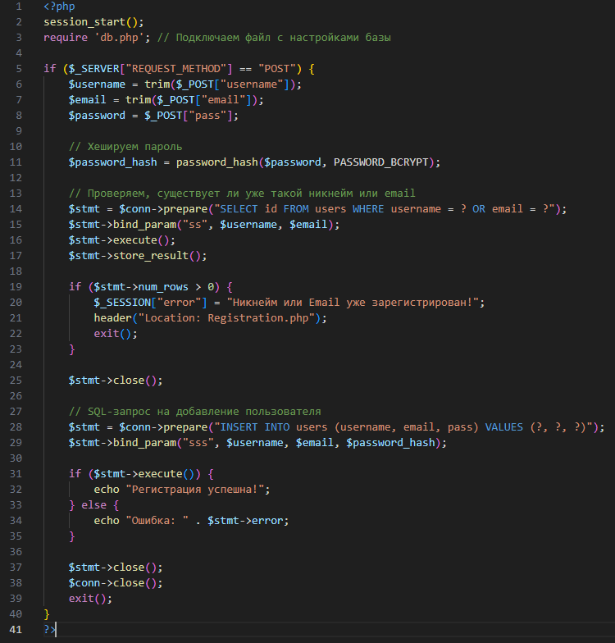

Рисунок 13 – реализация регистрации пользователя

Обоснование кода:

* Полученные данные обрабатываются и очищаются (`trim()`).
* Пароль хешируется с помощью `password_hash()` (алгоритм `BCRYPT`).
* Проверяется уникальность `username` и `email`.
* Если таких записей нет, выполняется SQL-запрос на добавление пользователя.

**Реализация входа пользователя**

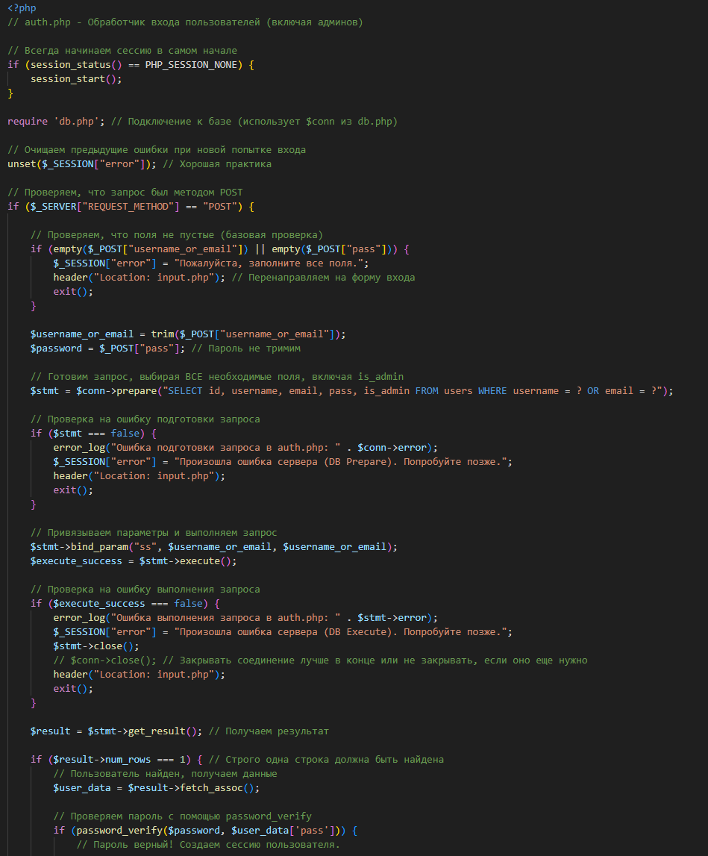

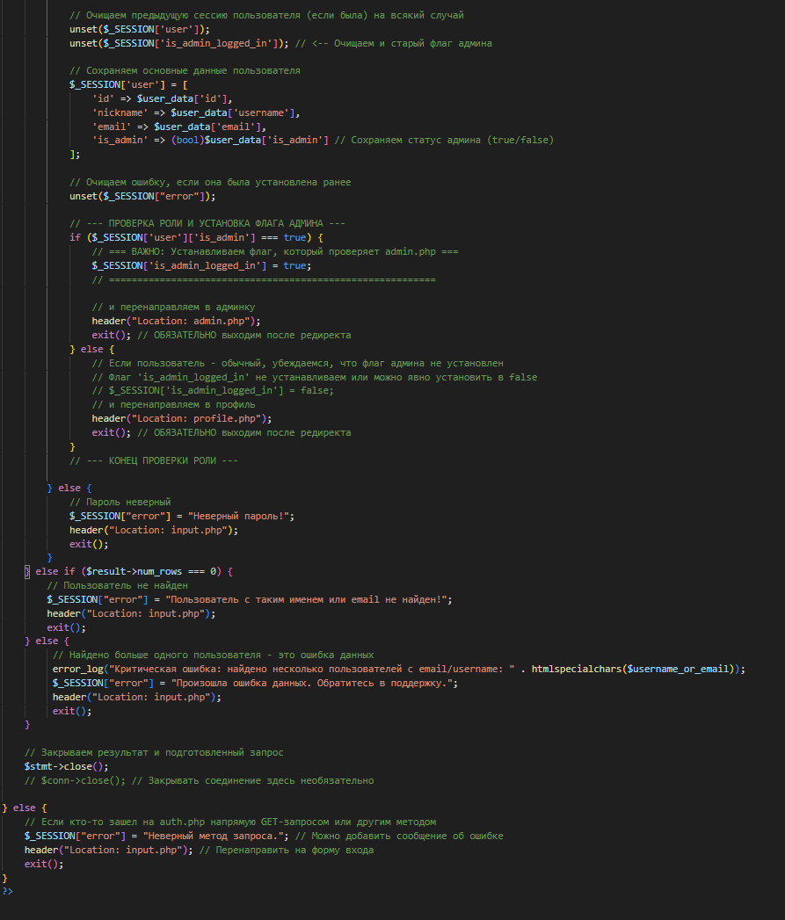

Рисунок 14 – реализация входа пользователя

Обоснование кода:

* Запрос ищет пользователя по `username` или `email`.
* Если пользователь найден, `password_verify()` сверяет введённый пароль с хешем.
* В случае успешного входа создаётся сессия (`$_SESSION["user_id"]`).

**Подключение к базе данных**

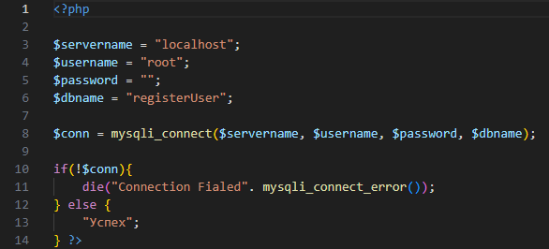

Рисунок 15 – подключение к базе данных

Обоснование кода**:**

* Используется ` mysqli_connect` для соединения с базой данных.
* В случае ошибки соединения выводится сообщение `die()`

**Итоговый процесс работы системы аутентификации**

Регистрация:

* Пользователь вводит `username`, `email`, `password`.
* Система проверяет уникальность данных.
* Пароль хешируется и сохраняется в базе.
* Пользователь получает сообщение об успешной регистрации.

Вход в систему:

* Пользователь вводит `username` или `email` и `password`.
* Система проверяет существование пользователя.
* Пароль сверяется с хешем.
* При успешном входе создаётся сессия.

## 2.8. Импорт и экспорт базы данных

Импорт и экспорт базы данных – это важные процессы для сохранения резервных копий, переноса базы данных на другой сервер и восстановления информации. В данном проекте для работы с базой данных используется phpMyAdmin, что позволяет выполнять эти операции без использования командной строки.

**Экспорт базы данных**

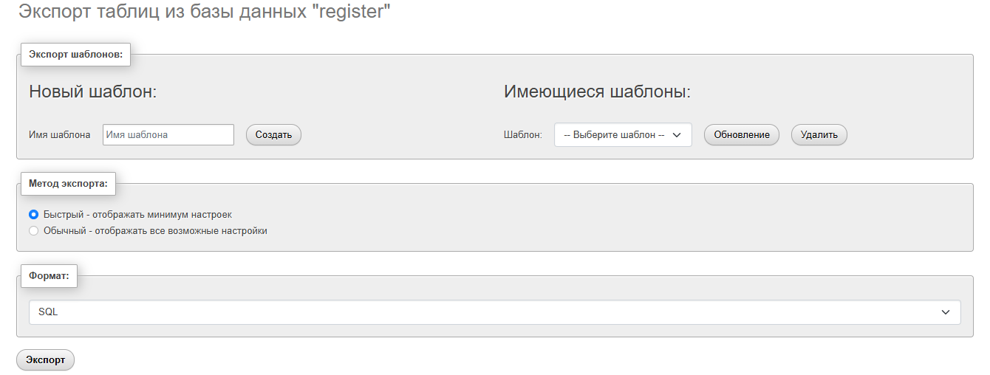

Рисунок 16 – экспорт базы данных

Для создания резервной копии базы данных выполните следующие шаги:

1. Выбрать базу данных в phpMyAdmin.
2. Перейти во вкладку "Экспорт".
3. Выбрать "Настроенный" метод.
4. В разделе "Таблицы" отметить только нужные таблицы.
5. Нажать "ОК" – будет загружен файл `.sql`, содержащий только выбранные таблицы.

**Импорт базы данных**

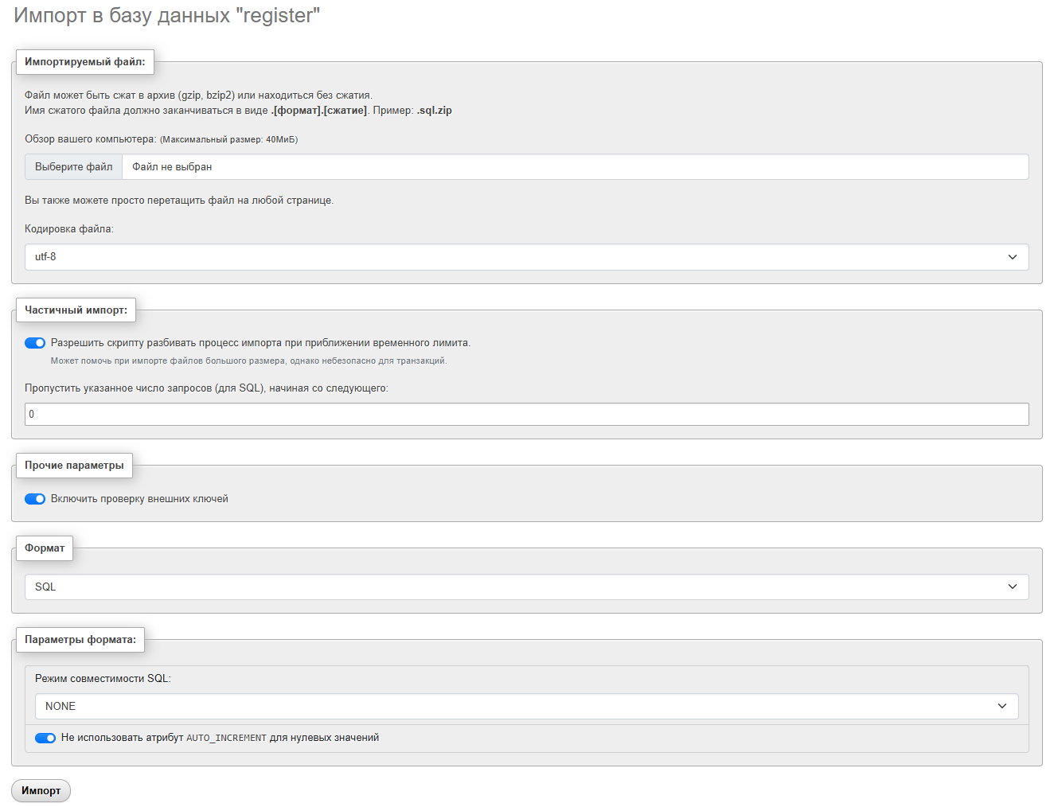

Рисунок 17 – импорт базы данных

Чтобы восстановить базу данных из резервной копии:

1. Открыть phpMyAdmin.
2. Если база данных отсутствует, создать её:

* Перейти во вкладку "Базы данных".
* Ввести имя базы и нажать "Создать".

1. Выбрать созданную базу.
2. Перейти во вкладку "Импорт".
3. Нажать "Выберите файл" и загрузить `.sql` файл.
4. Нажать "ОК", и база данных будет восстановлена.

## 2.9. Разработка стратегии резервного копирования базы данных

**Ключевые элементы стратегии резервного копирования:**

1. **Цели восстановления (Recovery Objectives):**
   * **RPO (Recovery Point Objective):** Максимально допустимый объем потери данных, измеряемый во времени (например, 1 час, 24 часа). Сколько данных вы готовы потерять в случае сбоя? Для личного трекера, возможно, допустима потеря данных за последний день (RPO = 24 часа).
   * **RTO (Recovery Time Objective):** Максимально допустимое время на восстановление системы после сбоя. Сколько времени может занять восстановление базы данных? Для личного приложения это может быть менее критично, чем для бизнеса, но все равно важно (например, RTO = 4 часа).
2. **Что резервировать (Backup Scope):**
   * **Данные:** Всю базу данных (financial_tracker_db, включая все таблицы: Users, Account, Transaction, Category, Budget, Currency).
   * **Структура:** Схема базы данных (DDL).
   * **Конфигурация MySQL (опционально):** Файлы конфигурации (my.cnf или my.ini), если были сделаны специфические настройки.
   * **Бинарные логи (Binary Logs - опционально, для Point-in-Time Recovery):** Если требуется возможность восстановления на конкретный момент времени между полными/дифференциальными бэкапами. Для личного трекера это может быть избыточно.
3. **Типы резервных копий (Backup Types):**
   * **Полная (Full):** Копирование всей базы данных. Просто для восстановления, но занимает больше места и времени.
   * **Дифференциальная (Differential):** Копирование всех изменений *с момента последнего полного бэкапа*. Быстрее полного, но для восстановления нужен последний полный + последний дифференциальный.
   * **Инкрементальная (Incremental):** Копирование всех изменений *с момента последнего любого бэкапа (полного или инкрементального)*. Самый быстрый и компактный, но самый сложный для восстановления (нужен полный + все инкрементальные).
   * **Логическая vs Физическая:**
     + *Логическая* (mysqldump): Создает SQL-скрипты (CREATE TABLE, INSERT INTO). Гибко, не зависит от версии ОС/MySQL, но медленнее для больших БД. Подходит для вашего проекта.
     + *Физическая* (копирование файлов данных, Percona XtraBackup): Быстрее для больших БД, но зависит от версии MySQL и ОС.
4. **Частота и расписание (Frequency and Scheduling):**
   * Основываясь на RPO. Если RPO = 24 часа, необходимы как минимум ежедневные бэкапы.
   * Пример расписания:
     + Ежедневно (например, ночью в 02:00): Полный логический бэкап (mysqldump). Для личного трекера с небольшим объемом данных это самый простой и надежный вариант.
     + *Или (более сложный вариант):* Еженедельно (воскресенье, 02:00): Полный бэкап. Ежедневно (пн-сб, 02:00): Дифференциальный или инкрементальный бэкап.
5. **Место хранения (Storage Location):**
   * **Правило 3-2-1:** Хранить как минимум **3** копии данных, на **2** разных типах носителей, и **1** копия должна быть вне основной площадки (off-site).
   * **Локально:** На другом диске сервера/компьютера (не на том же, где рабочая БД!).
   * **Сетевое хранилище (NAS/SAN):** Если доступно.
   * **Внешние носители:** USB-диски (менее надежно для автоматизации).
   * **Облачное хранилище:** Amazon S3, Google Cloud Storage, Dropbox и т.д. (хороший вариант для off-site копии).
   * **Безопасность:** Бэкапы должны быть защищены от несанкционированного доступа (шифрование, права доступа). Особенно важно для финансовых данных.
6. **Политика хранения (Retention Policy):**
   * Как долго хранить бэкапы? Зависит от потребностей и доступного места.
   * Пример: Хранить ежедневные бэкапы за последние 7 дней, еженедельные за последний месяц, ежемесячные за последние 6 месяцев. Для личного трекера может быть достаточно хранить ежедневные за 14-30 дней.
7. **Инструменты (Tools):**
   * mysqldump: Стандартная утилита MySQL для логических бэкапов. Легко автоматизируется скриптами.
   * mysqlpump: Более новая утилита, может распараллеливать бэкап таблиц.
   * Скрипты (Bash, Python, PowerShell): Для автоматизации процесса бэкапа, сжатия, шифрования, загрузки в облако и удаления старых копий.
   * Инструменты СУБД (MySQL Workbench, phpMyAdmin): Для ручного экспорта (не подходят для автоматизированной стратегии).
   * Системы управления бэкапами (Bacula, Amanda, коммерческие решения): Для более сложных сред.
8. **Проверка и тестирование (Verification and Testing):**
   * **Критически важно!** Бэкап бесполезен, если из него нельзя восстановиться.
   * Регулярно (например, раз в месяц или квартал) проводить тестовое восстановление на отдельном сервере/окружении, чтобы убедиться в целостности бэкапа и отработать процедуру восстановления.
   * Проверять логи выполнения бэкапов на наличие ошибок.
9. **Мониторинг и оповещение (Monitoring and Alerting):**
   * Настроить уведомления (например, по email) об успешном завершении или ошибках в процессе резервного копирования.

**Пример простой стратегии для "Личного финансового трекера":**

* **Тип:** Ежедневный полный логический бэкап.
* **Инструмент:** mysqldump.
* **Расписание:** Каждый день в 03:00 с использованием cron (Linux/macOS) или Task Scheduler (Windows).
* **Хранение:**
  + Локально: В отдельной директории /var/backups/mysql/ (или аналог в Windows).
  + Off-site: Автоматическая синхронизация/копирование сжатого и зашифрованного (например, GPG) бэкапа в облачное хранилище (Dropbox, Google Drive, S3).
* **Сжатие:** Использовать gzip или bzip2 для уменьшения размера файла бэкапа (mysqldump ... | gzip > backup.sql.gz).
* **Шифрование:** Использовать gpg для шифрования файла перед загрузкой в облако.
* **Хранение:** Хранить ежедневные бэкапы за последние 14 дней. Автоматически удалять более старые копии (можно реализовать скриптом).
* **Тестирование:** Ежеквартально проводить тестовое восстановление на локальной машине разработчика или тестовой ВМ.
* **Оповещение:** Настроить скрипт для отправки email в случае ошибки mysqldump.

## 2.10.1. Тестирование базы данных

Тестирование базы данных — это процесс проверки её корректной работы, целостности данных, производительности и безопасности.

**Регистрация**

**Проверка никнейма**

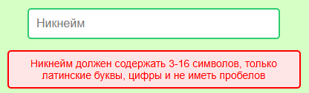

Рисунок 18 – проверка никнейма

Проверка никнейма нужна для обеспечения уникальности, безопасности и соответствия правилам платформы. Она предотвращает дублирование имён пользователей, фильтрует запрещённые или оскорбительные слова, соблюдает технические ограничения (например, длину и допустимые символы), а также защищает от мошенничества и фишинга. Это помогает создать удобную и безопасную среду для всех пользователей.

**Проверка почты**

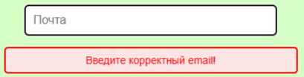

Рисунок 19 – проверка почты

Проверка почты необходима для подтверждения её работоспособности, предотвращения ошибок при вводе, защиты от спама и мошенничества. Она включает проверку формата email, существования домена, наличия почтового ящика и, при необходимости. Это помогает обеспечить безопасность аккаунтов и корректную работу системы.

**Проверка пароля**

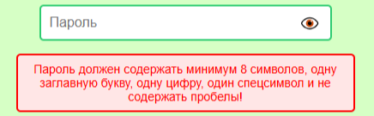

Рисунок 20 – проверка пароля

Проверка пароля необходима для обеспечения безопасности аккаунта. Она позволяет убедиться, что пароль соответствует требованиям платформы (например, минимальная длина, наличие цифр, букв и спецсимволов). Это защищает аккаунт от взлома, подборов пароля и утечек данных.

**Подтверждение пароля**

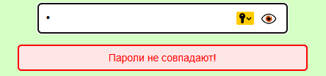

Рисунок 21 – подтверждение пароля

Подтверждение пароля необходимо для предотвращения ошибок при вводе и обеспечения безопасности аккаунта. Пользователь вводит пароль дважды, и система проверяет, совпадают ли оба варианта. Это снижает риск опечаток и позволяет избежать проблем с входом в аккаунт в будущем.

**Я принимаю все условия**



Рисунок 22 – я принимаю все условия

Фраза «Я принимаю все условия» обычно используется для подтверждения согласия с правилами и политиками сайта, сервиса или приложения. Это означает, что пользователь ознакомился с условиями использования, политикой конфиденциальности и другими положениями, и соглашается их соблюдать.

**Никнейм или Email уже зарегистрированы**

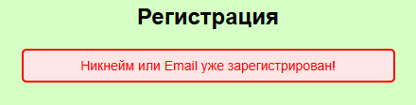

Рисунок 23 – никнейм или Email уже зарегистрированы

Сообщение «Никнейм или Email уже зарегистрированы» означает, что введённые данные уже используются в системе. Это может означать, что у вас уже есть аккаунт.

**Вход**

**Пользователь не найден**

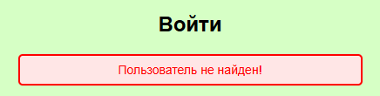

Рисунок 24 – пользователь не найден

Сообщение «Пользователь не найден» означает, что введённый никнейм или email отсутствует в базе данных.

**Неверный никнейм, почта или пароль**

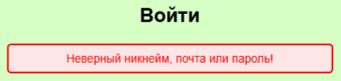

Рисунок 25 – неверный никнейм, почта или пароль

Сообщение «Неверный никнейм, почта или пароль» означает, что введённые данные не совпадают с зарегистрированными в системе.

## 2.10.2. Оптимизация базы данных

Оптимизация базы данных — это непрерывный процесс, направленный на повышение скорости выполнения запросов, снижение нагрузки на сервер и обеспечение эффективного использования ресурсов (CPU, памяти, дискового ввода-вывода). Для приложения "Личный финансовый трекер" это означает, что операции добавления транзакций, просмотра отчетов, расчета балансов и бюджетов должны выполняться быстро и без задержек, даже по мере накопления данных.

Основные направления оптимизации для MySQL:

1. **Оптимизация запросов (Query Optimization):**
   * **Анализ медленных запросов:**
     + **Использование EXPLAIN:** Это основной инструмент для анализа плана выполнения запроса. Команда EXPLAIN SELECT ... показывает, как MySQL собирается выполнить запрос: какие таблицы сканируются, какие индексы используются (или не используются), как выполняются соединения (JOIN), нужны ли временные таблицы или сортировка (Using temporary, Using filesort). Анализ вывода EXPLAIN помогает выявить "узкие места". *Пример: Проанализировать запрос для получения всех транзакций за месяц по определенной категории.*
     + **Slow Query Log:** В MySQL можно включить лог медленных запросов (slow_query_log), который будет записывать запросы, выполняющиеся дольше заданного времени (long_query_time). Это помогает выявить ресурсоемкие операции в реальных условиях работы приложения.
   * **Переписывание неэффективных запросов:**
     + **Избегать SELECT *:** Запрашивать только необходимые столбцы. Это уменьшает объем передаваемых данных и нагрузку на I/O.
     + **Эффективные условия WHERE:** Убедиться, что условия в WHERE могут использовать индексы (являются "SARGable"). Избегать функций на индексированных столбцах в WHERE (например, WHERE YEAR(t.Date) = 2024 не использует индекс по Date эффективно, лучше WHERE t.Date >= '2024-01-01' AND t.Date < '2025-01-01').
     + **Оптимизация JOIN:** Убедиться, что столбцы, по которым происходит соединение таблиц (например, Transaction.AccountID = Account.ID), проиндексированы. Выбирать правильный тип JOIN.
     + **Использование LIMIT:** Когда нужно получить только часть результатов (например, для пагинации), использовать LIMIT для ограничения выборки.
2. **Индексация (Indexing):**
   * **Назначение:** Индексы — это специальные структуры данных, позволяющие MySQL быстро находить строки в таблице без необходимости полного сканирования. Они критически важны для производительности SELECT, а также UPDATE и DELETE с условиями WHERE. Однако индексы замедляют операции INSERT, UPDATE, DELETE, так как их нужно обновлять, и занимают место на диске.
   * **Ключевые столбцы для индексации в трекере:**
     + Transaction.AccountID: Для быстрого поиска транзакций по счету.
     + Transaction.CategoryID: Для фильтрации по категориям.
     + Transaction.Date: Для фильтрации и сортировки по дате.
     + Account.UserID: Для поиска счетов конкретного пользователя.
     + Budget.UserID, Budget.CategoryID: Для поиска бюджетов.
     + Users.Email, Users.Name (если по ним идет поиск/вход).
   * **Типы индексов:** В основном используется B-Tree индекс (по умолчанию в InnoDB).
   * **Составные индексы (Composite Indexes):** Создание индекса на несколько столбцов (например, INDEX(UserID, CategoryID) для таблицы Budget). Порядок столбцов в таком индексе важен.
   * **Анализ использования индексов:** Регулярно проверять (с помощью EXPLAIN или инструментов мониторинга), какие индексы действительно используются, и удалять неиспользуемые (DROP INDEX).
3. **Оптимизация структуры базы данных (Schema Optimization):**
   * **Выбор правильных типов данных:** Использовать наиболее подходящие и компактные типы данных. Например:
     + DECIMAL(10, 2) для денежных сумм (Amount, Balance) для точности.
     + INT или BIGINT для ID (в зависимости от ожидаемого количества записей).
     + DATE для дат без времени (Transaction.Date).
     + TIMESTAMP с DEFAULT CURRENT_TIMESTAMP для Users.Created_at.
     + VARCHAR с разумной длиной вместо TEXT, если максимальная длина известна.
   * **Нормализация:** Ваша схема (Рис. 2) выглядит достаточно нормализованной, что предотвращает избыточность данных. В редких случаях для повышения производительности чтения может применяться *денормализация* (например, хранение последнего баланса прямо в таблице Account, как у вас и сделано, вместо его вычисления каждый раз), но это усложняет логику обновления.
   * **Движок хранения (Storage Engine):** InnoDB является стандартным и рекомендуемым движком для большинства задач в MySQL из-за поддержки транзакций, внешних ключей и надежности. Убедитесь, что все ваши таблицы используют InnoDB.
4. **Настройка сервера MySQL (Server Tuning):**
   * **Конфигурационный файл (my.cnf или my.ini):** Настройка параметров сервера может значительно повлиять на производительность. Ключевые параметры (особенно для InnoDB):
     + innodb_buffer_pool_size: Самый важный параметр. Размер буфера для кэширования данных и индексов InnoDB в памяти. Должен быть достаточно большим (50-70% доступной RAM на выделенном сервере БД), чтобы вместить часто используемые данные.
     + innodb_log_file_size: Размер лог-файлов транзакций. Влияет на производительность записи и время восстановления после сбоя.
     + innodb_flush_log_at_trx_commit: Определяет баланс между надежностью (ACID) и скоростью записи. Значение 1 (по умолчанию) — самый надежный, 2 — быстрее, но есть риск потери транзакций за последнюю секунду при сбое ОС.
   * Тюнинг требует понимания рабочей нагрузки и доступных ресурсов сервера. Для курсового проекта детальный тюнинг сервера может быть избыточен, но упомянуть основные параметры стоит.
5. **Регулярное обслуживание (Maintenance):**
   * **OPTIMIZE TABLE:** Перестраивает таблицу и индексы, дефрагментирует данные. Может быть полезно для таблиц с частыми DELETE или UPDATE записей переменной длины.
   * **ANALYZE TABLE:** Обновляет статистику по таблице, которую использует оптимизатор запросов MySQL для построения планов выполнения. Важно выполнять периодически, особенно после массовых изменений данных.

**Итог для курсовой работы:**  
В этом разделе следует описать примененные или рекомендуемые методы оптимизации для вашей БД финансового трекера. Основной упор стоит сделать на **оптимизацию запросов** (показать примеры с EXPLAIN) и **индексацию** (обосновать выбор созданных индексов для ключевых таблиц Transaction, Account, Budget). Также можно кратко упомянуть важность выбора правильных типов данных и стандартного движка InnoDB. Детальный тюнинг сервера можно опустить или упомянуть теоретически.

# ЗАКЛЮЧЕНИЕ

В ходе изучения технологии разработки и защиты баз данных было выявлено, что успешная работа с данными в современных условиях требует комплексного подхода, включающего как аспекты проектирования, так и обеспечения безопасности. Принимая во внимание стремительное развитие информационных технологий, применение современных методов и инструментов становится неизбежным. Это позволяет не только оптимизировать процессы хранения и обработки данных, но и защитить их от возможных угроз.

Особое внимание следует уделить вопросам шифрования данных, аутентификации пользователей и резервного копирования. Эффективная защита баз данных требует активного мониторинга и регулярного обновления систем безопасности.

Таким образом, подходы к разработке и защите баз данных должны быть гибкими и адаптивными, чтобы соответствовать быстро меняющимся требованиям и угрозам. В будущем важно продолжать исследовать и внедрять новые технологии, что позволит обеспечить надежность и безопасность информации на всех уровнях.

# СПИСОК ИСПОЛЬЗОВАННЫХ ИСТОЧНИКОВ

1. Волик, М.В. Разработка базы данных в Access / М.В. Волик. – Издательство «Прометей», 2021. – 88 с.
2. Даккет, Дж. PHP и MySQL. Серверная веб-разработка / Дж. Даккет. – Издательство «Эксмо», 2023. – 688 с.
3. Дьяков, И.А. Базы данных. Язык SQL : учебное пособие / И.А. Дьяков. – Тамбов : Тамбовский государственный технический университет (ТГТУ), 2022. – 82 с.
4. Ла Рокка, М. Продвинутые и структуры данных. / М. ла Рокка. – Издательство «Питер», 2024. – 848 с.
5. Никсон, Р. Создаём динамические веб-сайты с помощью PHP, MySQL, JavaScript, CSS и HTML5. 6-е изд. / Р. Никсон. – Издательство «Питер»: Санкт-Петербург, 2023. – 832 с.
6. https://www.figma.com/ (дата обращения: 15.03.2025).
7. https://www.github.com/ (дата обращения: 16.03.2025).

ПРИЛОЖЕНИЯ